Fag og niveau
Psykologi
Engelsk
Idræt

Beskrivelse af aktivitet/sekvens/forløb
Politiarbejde & PTSD
Formålet med forløbet er at fokusere på PTSD-problematikker på en psykologifaglig og anvendelsesorienteret måde.
Professionelt kan eleverne både møde PTSD som ofre i forbindelse med ansættelse i politiet eller Forsvaret, som sygeplejersker, socialrådgivere, i socialpædagogisk arbejde mv. men også hos de mennesker de kan blive bedt om at undervise eller drage omsorg for.
Derfor er hensigten med vores professionsrettede forløb både at forsyne eleverne med et fagligt ordforråd og perspektivere det til professionelle kontekster, hvori det kan opleves.
Den psykologiske del af forløbet starter med at vi gennemgår materiale, der giver en forståelse af PTSD, traume, krise og sorg.

Kernestof og faglige mål
Psykologi C:
Kernestof:
Socialpsykologi: social adfærd, gruppepsykologiske processer og social indflydelse
Personlighed og identitet: identitet og personlighed, individuelle forskelle i livsstil og håndtering af udfordringer, herunder stress og coping
Supplerende stof:
Det praksis- og anvendelsesorienterede
Arbejds- og erhvervsrelaterede perspektiver

Struktur og omfang
Omfang: 3 x 90 min.
Forløb:
1. undervisningsblok (90 min) læses: Læsning om PTSD, traume, krise og sorg
Kriser: https://psykveje.systime.dk/?id=5590
- Hvad menes der med en udviklingskrise? Hvornår i livet kan den opstå?
- Hvad er en akut traumatisk krise, og hvilke tre typer begivenheder kan udløse den?
- Hvordan forløber en akut krise ifølge Cullberg, og hvad kendetegner de fire faser i kriseforløbet (brug tabellen som hjælp)?
- Hvad er forskellen på en udviklingskrise og en akut traumatisk krise?
- Hvad kendetegner kroniske traumatiske kriser, og hvordan adskiller de sig fra akutte traumatiske kriser – især hos børn og voksne?
Posttraumatisk belastningsreaktion (PTSD): https://psykveje.systime.dk/?id=5588
- Hvad er en posttraumatisk belastningsreaktion (PTSD)?
- Hvilke symptomer kan man få efter en meget voldsom eller traumatisk oplevelse?
- Hvad betyder det, at man kan genopleve et traume gennem flashbacks, mareridt eller stærke minder?
- Hvad er forskellen på en akut belastningsreaktion og en posttraumatisk belastningsreaktion?
Teori: Fra tidligere forløb:
Gruppepres og gruppetænkning/polarisering/intergruppekonflikter/Erikson-Giddens identitet. Den karrierebundne livsform (arbejde og identitet), Lydighed og autoritet, rolleforståelse, forsvarsmekanismer, copingmekanismer og copingstrategier.
2. undervisningsblok (90 min)
Eleverne ser første afsnit af DR-dokumentarserien ”De usårlige betjente” (krig på Nørrebro), som de anvender som case med tilhørende spørgsmål.
De usårlige betjente, afsnit: https://www.dr.dk/drtv/se/de-usaarlige-betjente_-i-krig-paa-noerrebro_197681:

Arbejdsspørgsmål til dokumentaren:
- Hvad vi det sige, at en arbejdsplads har en ’kultur’? Forklar!
- Definition af kultur
- Hvad kendetegner:
En sygeplejerskes selvbillede og identitet?
En politibetjents selvbillede og identitet?
Perspektivér til teori om gruppetænkning og identitet.
While-watching:
- Perspektivér flashbakket i åbningsscenen til Aaron Antonovskis teori om OAS (tidligere gennemgået)
- Hvordan er samtalen mellem Michael og hans chef et eksempel på lydighed over for autoritet?
- Scenen med de mange kontrameldinger – perspektivér til teori om indlært hjælpeløshed og OAS.
- Ved 11.17 – hvorfor melder Michael ikke sin ukampdygtighed til nogen? Perspektivér til hans overvejelser om arbejdspladskultur.
- Ved 13.20. Hvorfor er det vigtigt for Michael Molin at få ’talt om’ hvor bange han er.
- Ved 14.15: hvis ansvar er det, at en medarbejder (socialpædagog, politibetjent, sygeplejerske, soldat, lærer, socialrådgiver), der har været udsat for voldsomme begivenheder på jobbet bliver debriefet? Forklar.
- Ved 14:50: Hvordan undslår Michaels overordnede sig fra sit medansvar i forhold til Michaels PTSD?
- Hvorfor lader Michael ham gøre det? Anvend psykologiske begreber.
- Hvordan rationaliserer Michael oplevelsen bagefter?
- Ved 19.12 Hvad vil det sige at der hersker en ’tavshedskultur’ på en arbejdsplads? Hvordan skabes sådan en kultur? Hvad er konsekvenserne? Hvem har ansvaret for at ændre det?
- Ved 24.20: Helle Schmidt fortæller om ordren til ikke at tale om traumatiske oplevelser uden for gruppen og presset til at fortsætte arbejdet uden at bearbejde traumet. Perspektivér til teori.
- Ved 25+ perspektivér Helles beskrivelser af årene efter sin skade til beskrevne symptomer på PTSD.
- Ved 26.24: Hvor kan Michael gå hen med sin vrede?
- Brug jeres viden om akutte og kroniske kriser og PTSD til at fastslå hvor Michael og Helle er i deres kriseforløb og hvad der forhindrer dem i at komme videre.
- 1Ved 27.15: Hvad siger det om politiet, at de ikke har tal på, hvor mange betjente, der er ramt af PTSD?
- Ved Hvad siger det om ledelsen i politiet, at de ikke har nogen ’bemærkninger’ til Helle Schmidts fortælling?
Efter udsendelsen:
Hvad ville du foreslå det danske politi at gøre for at komme macho- og tavshedskulturen til livs? Find på tre tiltag, der kan sikre at der bliver samlet op på medarbejdere i en organisation, der har været udsat for traumer i deres professionelle virke.
Brug socialpsykologiske teorier og din viden om copingstrategier og psykoanalytisk, og kognitiv terapi til at forklare tiltagene.

3. Undervisningsblok
Eleverne fik besøg af en tidligere jægersoldat, Rasmus Tolstrup Rugbjerg, som fokuserede på PTSD og narrativ psykologi. Vi overvejede også et oplæg fra Veteranforeningen som en del af forløbet.

Mulighed for kombination med idrætsfaget:
Idræt, form og politiarbejde.

- Arbejde med ”arbejdskravsanalyse”
Hvad er de fysiske krav til en politibetjent?
Observation/interview bruges til udfyldelse af f.eks. nedenstående skema, der kan sætte det fysiske arbejde for en politibetjent i relation til eksempler på idrætsgrene:
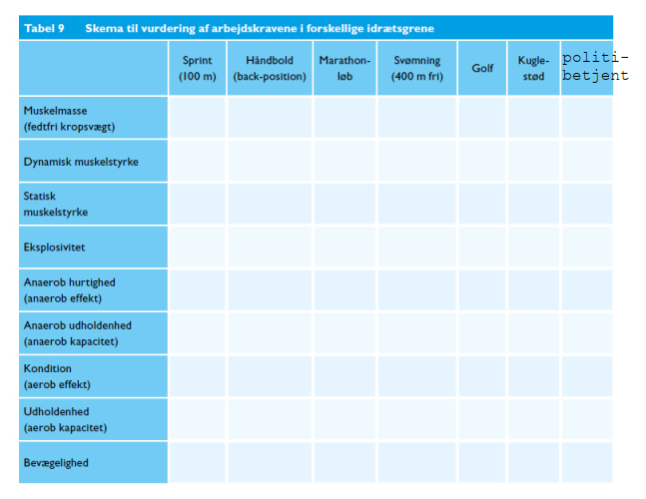

- Sammenlign med de rent faktiske krav i den fysiske optagelsesprøve til politiskolen:
Link: Fysisk prøve for kvinder | | Politi
Fysisk prøve for mænd | | Politi

- Udfør optagelsesprøvens dele i den praktiske del af idrætsundervisningen.
Lav træningsprogrammer til præstationsforbedring ift. optagelsesprøven.
(Nogle elever har reelle planer om at gå til optagelsesprøven og kan ved samme lejlighed bruge idrætsundervisningen som direkte forberedelse hertil).

Materialer
Kriser (Cullberg) (psykologi): Psykologiens Veje, Systime
Posttraumatisk belastningsreaktion (PTSD): Psykologiens Veje, Systime
Der kan inddrages teori fra tidligere forløb, eller man kan gennemgå (dele af) følgende:
- Gruppepres
- Gruppetænkning
- Polarisering
- Identitet – Erikson og Giddens
- Den karrierebundne livsform
- Lydighed og autoritet
- Rolleforståelse
- Forsvarsmekanismer
- Copingmekanismer
- OAS
- Indlært hjælpeløshed
- Kognitiv terapi
De usårlige betjente, DR – dokumentarserie
Den fysiske optagelsesprøve til politiskolen

